

**ОТЧЕТ О ВЫПОЛНЕНИИ**

**практической работы № 3**

Выполнил: ст.гр. 2ИСП9-23

Поплов Вадим

Специальность: 09.02.07

Информационные системы и программирование

Проверил: преподаватель Кумскова И.А.

Москва

2021

**Тема: Условные конструкции**

**Вопросы:**

* операции сравнения
* логические операторы
* условные конструкции

**Ход работы.**

**Вариант 6**

**Задание 1.** Вычислить заданное целочисленное выражение для **a, b** (вводятся с клавиатуры) в формате **INT**, используя оператор **IF**. Результат **Х** - тоже целочисленный (**INT** или **LONG**). Напечатать исходные данные и результаты в принятом в математике виде.

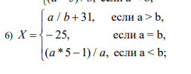

(код программы и режим выполнения программы)

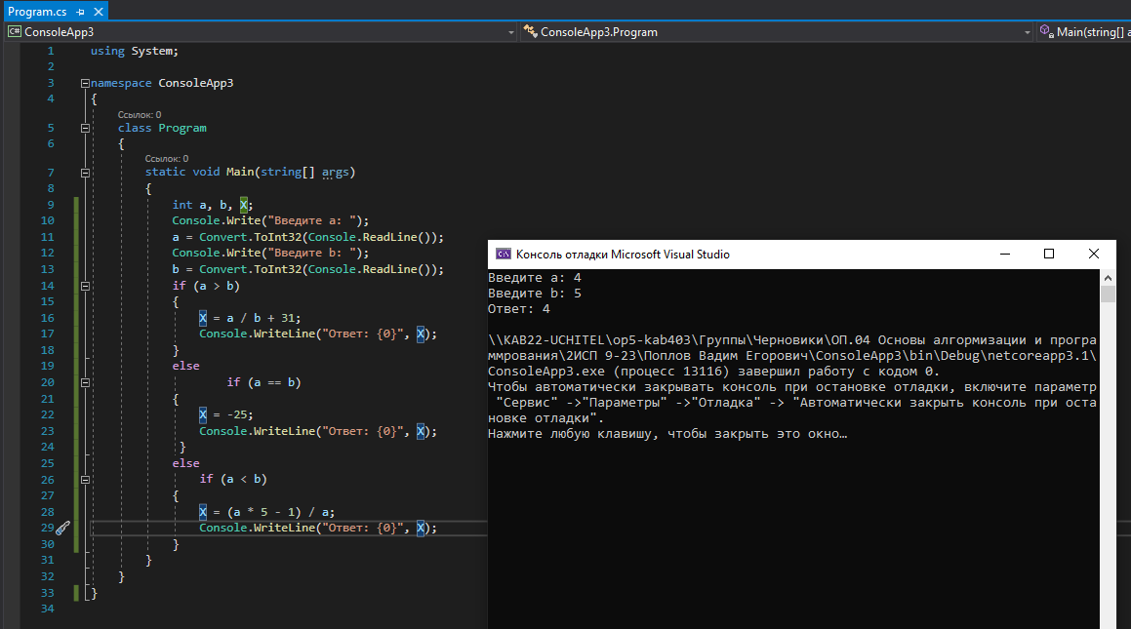

Проверка работы программы:

|  |  |  |  |  |  |
| --- | --- | --- | --- | --- | --- |
| №  теста | Входные данные | | Результат | Ошибки |  |
| a | b |
| 1 | 4 | 5 | 4 | нет |
| 2 | 7 | 7 | -25 | нет |
| 3 | 10 | 5 | 33 | нет |

**Задание 2.** Составить программу, содержащую ветвления и определяющую, принадлежит ли точка с координатами (**X, Y**) заштрихованной области.

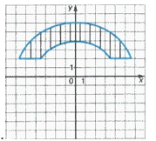

(код программы и режим выполнения программы)

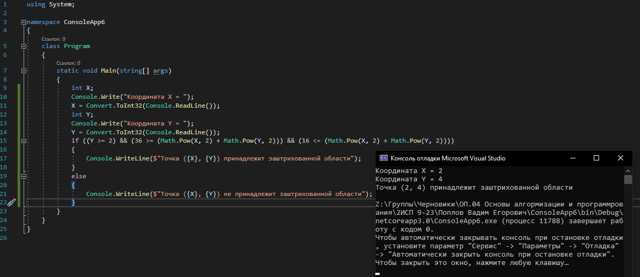

Проверка работы программы:

|  |  |  |  |  |  |
| --- | --- | --- | --- | --- | --- |
| №  теста | Входные данные | | Результат | Ошибки |  |
| X | Y |
| 1 | 0 | 5 | принадлежит | нет |
| 2 | 2 | 4 | принадлежит | нет |
| 3 | 0 | 0 | Не принадлежит | нет |

**Задание 3.** В зависимости от введенного числа K вывести строку-описание оценки, соответствующей числу K (1 — «плохо», 2 — «неудовлетворительно», 3 — «удовлетворительно», 4 — «хорошо», 5 — «отлично»). Если K не лежит в диапазоне 1–5, то вывести строку «ошибка».

(код программы и режим выполнения программы)

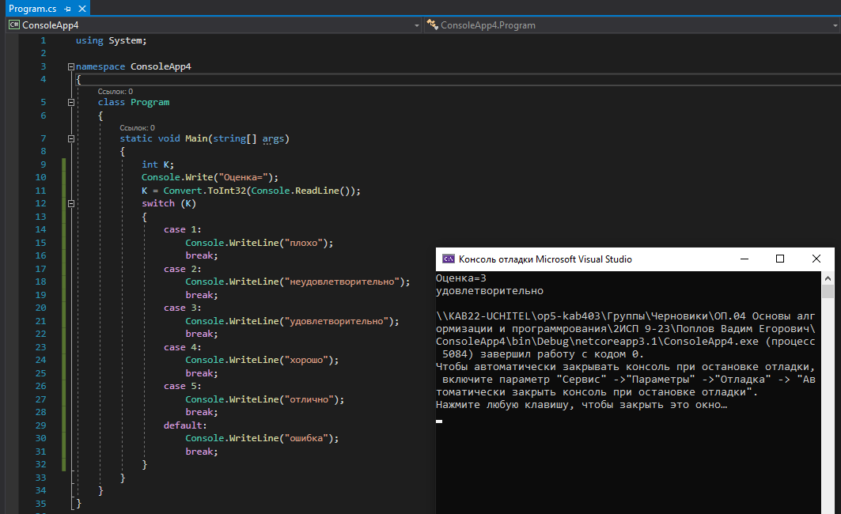

Проверка работы программы:

|  |  |  |  |  |
| --- | --- | --- | --- | --- |
| №  теста | Входные данные | Результат | Ошибки |  |
| K |
| 1 | 1 | плохо | нет |
| 2 | 3 | удовлетворительно | нет |
| 3 | 5 | отлично | нет |
| 4 | 78 | ошибка | нет |  |